**Adatbázis Rendszerek 2**

**Szorgalmi Feladat**

Létrehoztam egy szorgalmi nevű táblát azon belül termékek és azok kódja, illetve panasza.

A Táblám Relációs sémája:

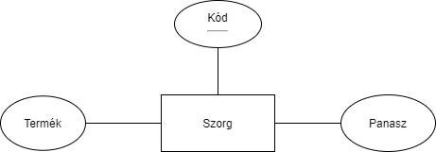

A táblát a következő metódussal feltöltöttem:

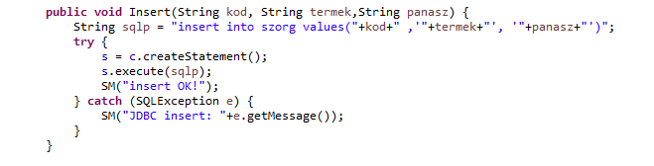

Ha sikeresen beillesztem az adatokat egy „insert OK!”-t ír ki.

A tábla adatait Módosítani és Törölni tudom. Erre a Delete és Change metódus szolgál.

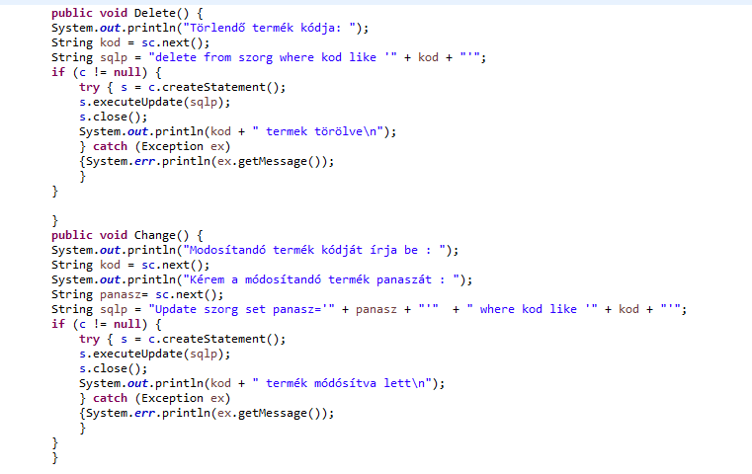

Működésük:

Delete:

Bekéri a törlendő termék kód ját és eltárolja a kod String-ben Majd megkeresi van e ilyen amennyiben van kitörli és kiírja hogy xy termék törölve.

Change:

Bekéri a termék kódját melyet módosítani szeretnénk. Amennyiben a beírt kód megegyezik a táblám kódjai közül bármelyikkel megkérdezi, hogy a termék panaszát mire szeretnénk át írni. Ezt az update paranccsal pedig át íratjuk a panasz oszlopban.

A példában hozzáadok egy új sort és átíratom a focilabda panaszát, illetve kitörlöm az épp hozzáadott sort:

Program működésére példa:

